**Wykonaj stronę WWW prezentującą tekst utworu Charlesa Dickensa pt. Opowieść wigilijna.**

Strukturę dokumentu ustal następująco:

Elementem h1 oznacz imię i nazwisko autora.

Elementem h2 oznacz tytuł utworu. 

Elementami h3 oznacz poszczególne rozdziały.

Treść utworu jest poprzedzona dedykacją autora. Dedykacja składa się z jednego akapitu oraz z podpisu. Do wykonania dedykacji użyj dwóch akapitów: jeden oznacz klasą **intro,** a drugi — klasą **autor**

Każdy rozdział składa się z dowolnej liczby różnej długości akapitów. Początkowy fragment utworu jest przedstawiony na listingu poniżej. Ponieważ treść dokumentu jest w języku angielskim, należy zmodyfikować element html tak, by ustalał on język dokumentu na en:



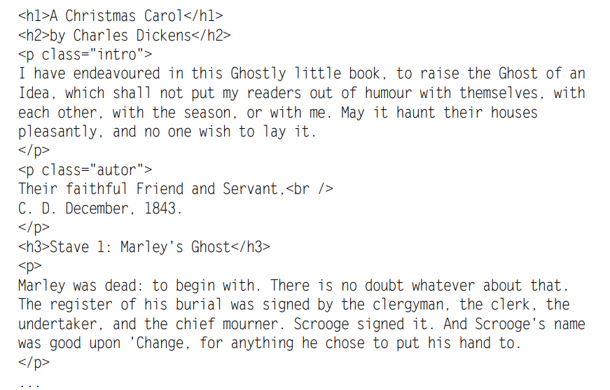

Style **zewnętrzne** modyfikują kolory, krój i wielkość czcionki, marginesy, wysokość wiersza tekstu oraz wyrównanie poziome. Szczególną uwagę należy zwrócić na format dedykacji oraz podpisu autora.

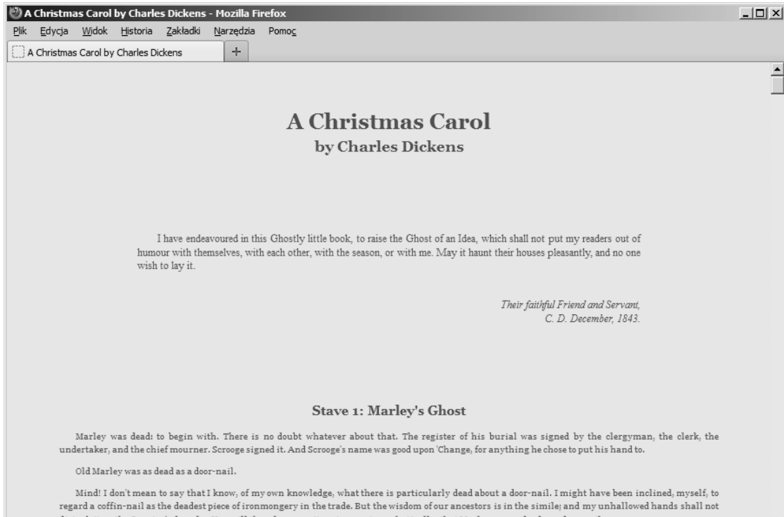

**Tekst utworu pochodzi z biblioteki Projektu Gutenberg: http://www.gutenberg.org.**